**Khmeissi Imene**

**3ème année DSI TI Promo 8 EAD**

**TP Android n°2 : Création d'une application Hello World**

**Prérequis :** Aucune (mais pour la suite, il faut avoir des connaissances en Java et programmation objet)

**But :** Créer une nouvelle application Android affichant "Hello World", comprendre la structure de base d'une application Android, et configurer l'AVD Manager pour tester l'application sur des émulateurs.

**Langage :** Java pour Android

### Étapes de l'atelier :

#### 1. **Création du projet Android Hello World :**

* Ouvrir **Android Studio**.
* Créer un **nouveau projet** :
  + Cliquer sur **Start a new Android Studio project**.
  + Choisir un modèle de projet **"Empty Activity"**.
  + Donner un nom au projet, par exemple **"IndiceMG"**.
  + S'assurer que le langage sélectionné est **Java** et que l'API cible est bien sélectionnée (par exemple, **API 24**).
  + Cliquer sur **Finish**.

Une fois le projet créé, Android Studio génère automatiquement deux fichiers principaux :

* **MainActivity.java** : Le code Java de l'activité principale de l'application.
* **activity_main.xml** : Le layout XML associé à l'activité principale.

Dans le fichier activity_main.xml, l'utilisateur pourra personnaliser le layout de l'interface graphique.

#### 2. **Modification du fichier** activity_main.xml **:**

* Ouvrir res/layout/activity_main.xml et ajouter un élément TextView pour afficher "Hello World". Le fichier devrait ressembler à ceci :

<?xml version="1.0" encoding="utf-8"?>

<RelativeLayout xmlns:android="http://schemas.android.com/apk/res/android"

xmlns:tools="http://schemas.android.com/tools"

android:layout_width="match_parent"

android:layout_height="match_parent"

tools:context=".MainActivity">

<TextView

android:id="@+id/helloWorldText"

android:layout_width="wrap_content"

android:layout_height="wrap_content"

android:text="Hello World!"

android:textSize="30sp"

android:layout_centerInParent="true" />

</RelativeLayout>

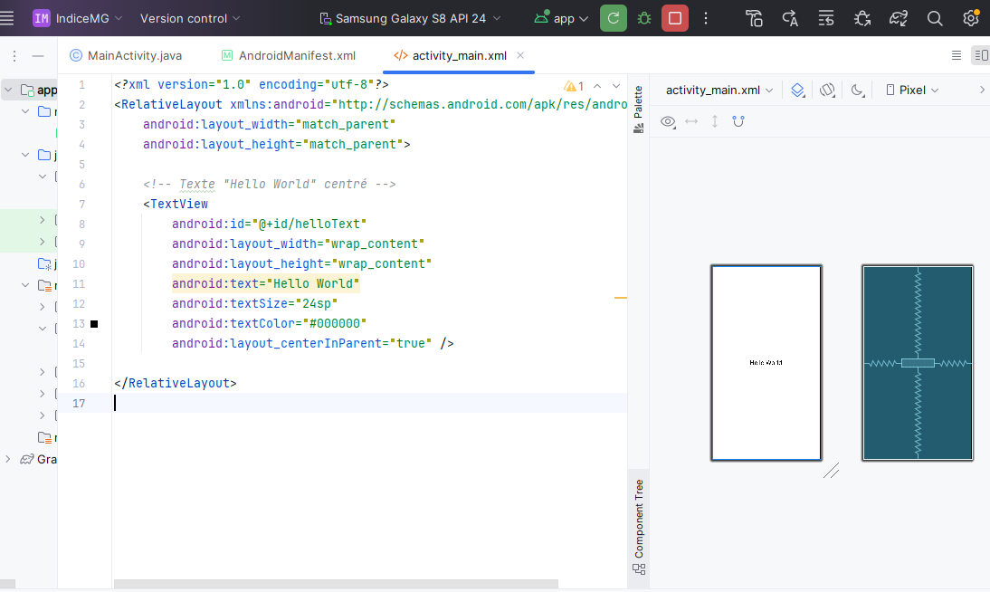

#### 3. **Modification du fichier** MainActivity.java **:**

Dans MainActivity.java, nous pouvons modifier le code pour intégrer des fonctionnalités supplémentaires si nécessaire, mais pour cet atelier, nous allons garder le code simple :

package com.example.helloworldapp;

import android.os.Bundle;

import androidx.appcompat.app.AppCompatActivity;

public class MainActivity extends AppCompatActivity {

@Override

protected void onCreate(Bundle savedInstanceState) {

super.onCreate(savedInstanceState);

setContentView(R.layout.activity_main); // Lien vers le layout

}

}

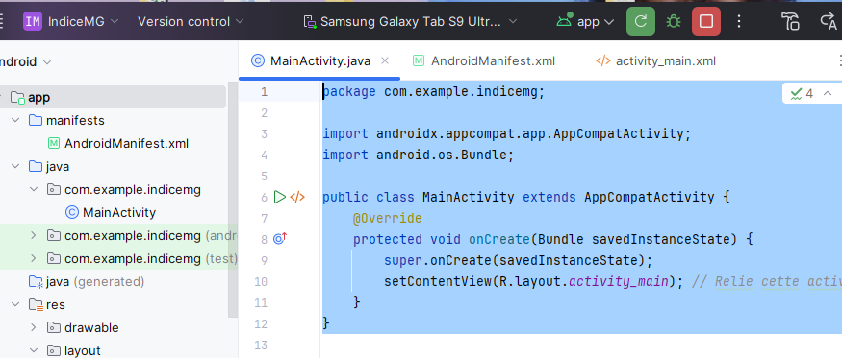

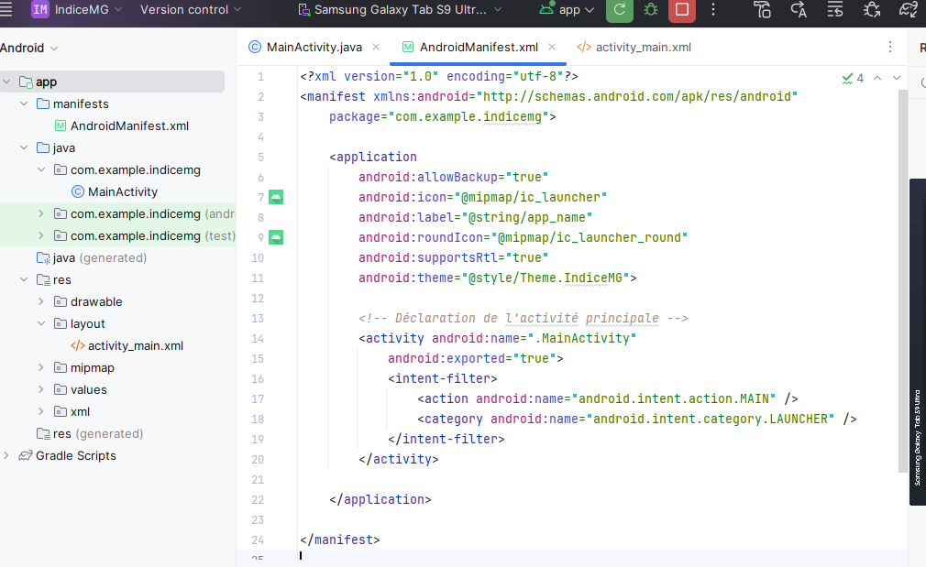

#### 

#### 4. **Configuration de l'AVD Manager (Android Virtual Device) pour tester l'application :**

**L'AVD Manager** permet de configurer et de lancer des émulateurs pour tester l'application sans avoir besoin d'un appareil physique. L'une des étapes importantes de cet atelier consiste à configurer des émulateurs, notamment le Samsung Galaxy S8 API 24 et le Samsung Galaxy Tab S9 Ultra API 24 que tu as créés.

Voici les étapes pour créer un émulateur à l'aide de l'AVD Manager :

* **Ouvrir l'AVD Manager :**
  + Dans Android Studio, cliquer sur l'icône **AVD Manager** (Android Device Manager) qui se trouve dans la barre d'outils.
* **Création d'un nouvel émulateur :**
  + Cliquer sur **Create Virtual Device**.
  + Sélectionner le type de périphérique que tu veux émuler, par exemple :
    - **Samsung Galaxy S8**
    - **Samsung Galaxy Tab S9 Ultra**
* **Télécharger la Skin et les caractéristiques :**
  + Si le modèle que tu souhaites n'est pas encore dans la liste, tu peux télécharger la skin du périphérique en question via le **Google Play Store** dans l'AVD Manager ou en recherchant un modèle spécifique sur Internet et l'ajouter manuellement.
* **Sélection de la version d'Android (API 24) :**
  + Choisir **API 24** pour que l'émulateur utilise cette version d'Android.
* **Configuration des caractéristiques du périphérique :**
  + Personnaliser les ressources matérielles de l'émulateur, comme la mémoire, les processeurs, etc., en fonction des spécifications du périphérique réel (Samsung Galaxy S8 ou Galaxy Tab S9 Ultra).
* **Finaliser la création de l'émulateur :**
  + Cliquer sur **Finish** pour enregistrer l'émulateur.

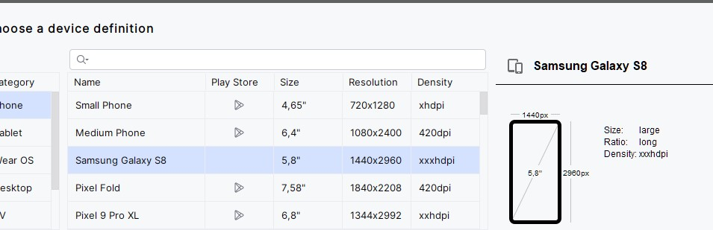 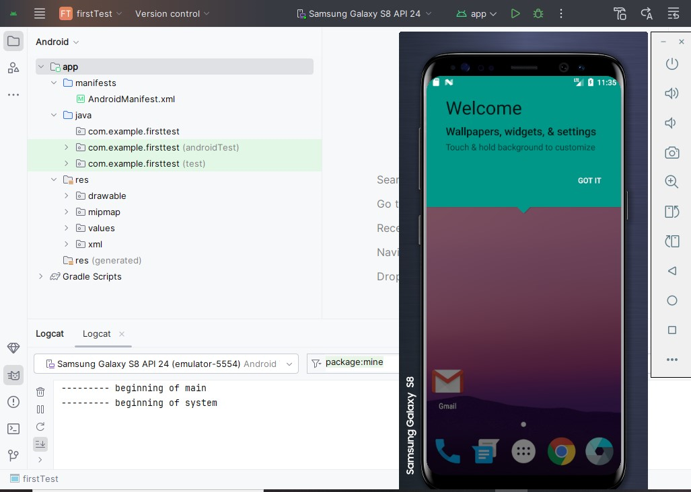

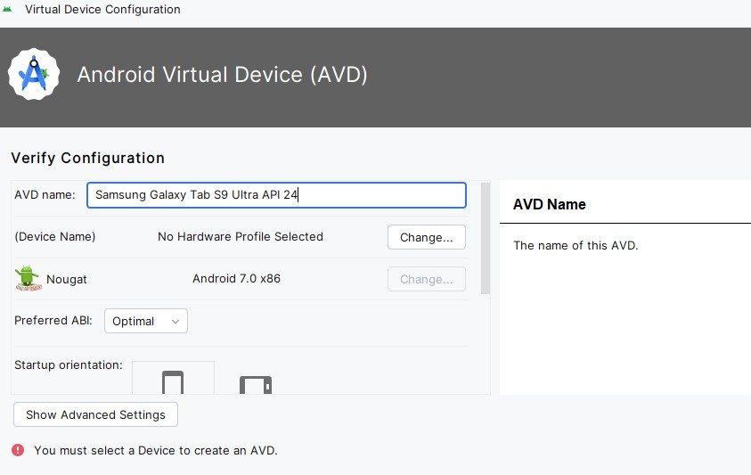 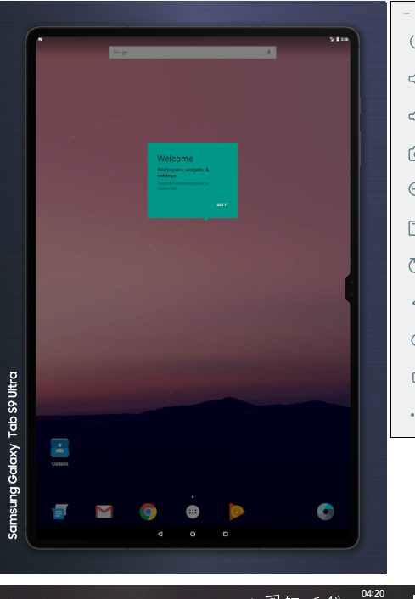

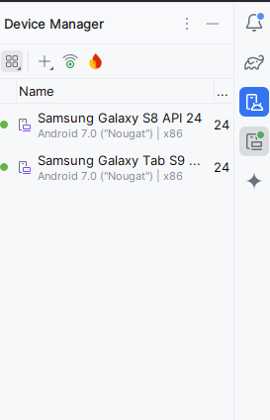

#### 5. **Exécution de l'application sur l'émulateur :**

* Sélectionner l'émulateur que tu viens de créer dans la liste déroulante des périphériques disponibles.
* Cliquer sur le bouton **Run** dans Android Studio (le bouton en forme de flèche verte).
* L'application Hello World devrait alors se lancer sur l'émulateur et afficher "Hello World" au centre de l'écran.

